**Asking for repetition**

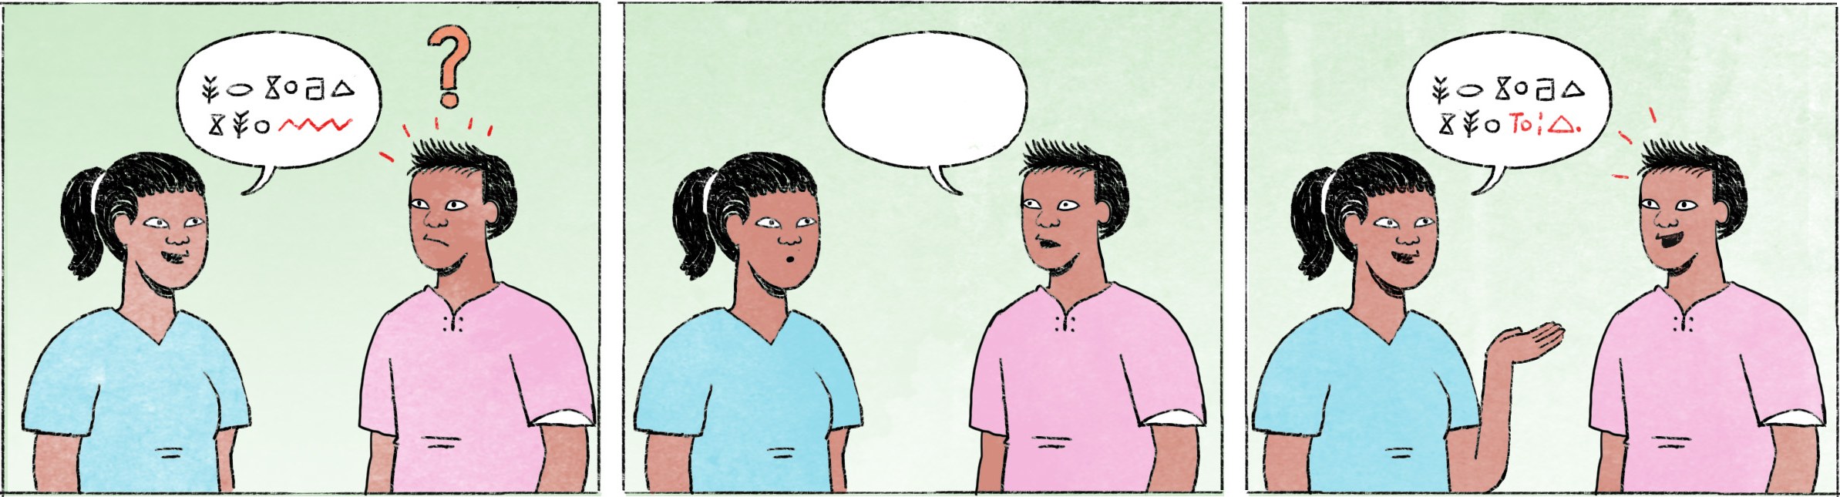

|  |  |  |
| --- | --- | --- |
| ១ | ធារី៖ | វុទ្ធី ថ្ងៃនេះមានឃើញកញ្ញាមកធ្វើការអត់? |
|  | វុទ្ធី៖ | ហា? អីគេធារី? |
|  | ធារី៖ | ខ្ញុំសួរវុទ្ធីឯងថា ថ្ងៃនេះមានឃើញកញ្ញាមកធ្វើការអត់? |
|  | វុទ្ធី៖ | អូ ព្រឹកមិញឃើញតាស។ |
|  |  |  |
| ២ | វុទ្ធី៖ | ធារី មានដឹងថា បងតារាឈប់ពីការងារចុងខែនេះអត់? |
|  | ធារី៖ | ហា? វុទ្ធីឯងនិយាយម្ដងទៀតមើល។ |
|  | វុទ្ធី៖ | ខ្ញុំនិយាយថា បងតារាឈប់ធ្វើការចុងខែនេះ។ |
|  | ធារី៖ | និយាយលេងនិយាយមែនហ្នឹង? |
|  | វុទ្ធី៖ | ខ្ញុំនិយាយមែនណា។ បងតារាប្រាប់ខ្ញុំដោយផ្ទាល់។ |

|  |  |
| --- | --- |
| ធារី, កញ្ញា | female Cambodian names |
| វុទ្ធី, តារា | male Cambodian names |
| ហា? / អីគេ? | What? / Pardon? (not very polite) |
| ថាម៉េច? | What? / Pardon? |
| ព្រឹកមិញ | this morning |
| ... តាស | “yes”, used to affirm the preceding |
| ឈប់ពីការងារ | to quit one’s job |
| ចុងខែនេះ | (at) the end of this month |
| ... មើល | please |
| ឈប់ធ្វើការ | to quit one’s job |
| និយាយលេង | to joke |
| និយាយមែន | to speak the truth, to be serious |
| ខ្ញុំនិយាយមែនណា | I’m serious! |
| ដោយផ្ទាល់ | personally, directly |

**Cultural notes**

នៅពេលយើងចង់ឲ្យអ្នកដែលមានអាយុច្រើនឬឋានៈខ្ពស់ជាងនិយាយម្ដងទៀត យើងមិនអាចប្រើពាក្យថា “ហា” ឬ “អីគេ?” បានទេ។ យើងអាចសួរគាត់ដោយផ្ដើមពី “បាទ/ចាស?” រួចសួរថា “មានប្រសាសន៍ថាម៉េច ...?” ឬ “មាននិយាយថាម៉េច ...?”។ ជំនួស ... ដោយពាក្យហៅដូចជា បង លោកគ្រូ លោកអ៊ំ ។ល។ ប៉ុន្តែ សម្រាប់ក្រុមគ្រួសារដូចជាឪពុកម្ដាយ បងប្រុស បងស្រី ដែលជាមនុស្សជិតស្និទ្ធ ជនជាតិខ្មែរប្រើភាសាដូចពេលប្រើជាមួយមិត្តភក្តិអីចឹងដែរ។

|  |  |
| --- | --- |
| អាយុច្រើនជាង | older |
| ឋានៈខ្ពស់ជាង | higher status |
| ដោយផ្ដើមពី ... | beginning with ... |
| មានប្រសាសន៍ | to speak, to say (polite form) |
| ម៉េច? | what? |
| ជំនួស | to replace |
| លោកគ្រូ | teacher |
| លោកអ៊ំ | uncle (visibly older than you, around the age of your parents or older) |
| ។ល។ | etc. |
| ជិតស្និទ្ធ | to be close |
| ភាសា | here: way of speaking |

**Additional dialogue**

|  |  |
| --- | --- |
| ចៅ៖ | យាយ ពិសាបាយហើយនៅ? |
| យាយ៖ | ថាម៉េចចៅ? យាយស្ដាប់មិនទាន់ទេ។ និយាយយឺតៗ។ |
| ចៅ៖ | ខ្ញុំសួរថា យាយពិសាបាយហើយនៅ។ |
| យាយ៖ | អូ យាយហូបហើយៗ។ |
| ចៅ៖ | បានម្ហូបអីយាយ? |
| យាយ៖ | ហា? ស្ដាប់អត់ឮទេ។ និយាយឮៗតិចមើល។ |

|  |  |  |  |
| --- | --- | --- | --- |
| ចៅ | grandchild | ហូប | to eat |
| យាយ | grandmother | បានម្ហូបអី? | What did you have? |
| ពិសា | to eat (polite form) | ស្ដាប់អត់ឮទេ | I couldn’t hear that |
| ស្ដាប់មិនទាន់ទេ | I didnt’ get that (implying that the speaker spoke too fast) | និយាយឮៗ | please speak up |